4. sat: Zbrajanje i oduzimanje do 10, str. 6.
Vježbanje nastavnih sadržaja
UPUTA ZA UČENIKE
Otvori udžbenik Matematika 2 na 6. stranici.

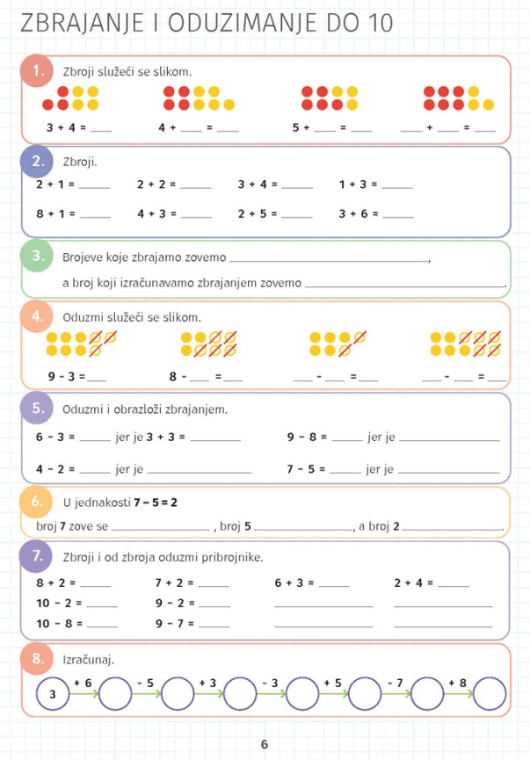 | 1. Riješi zadatak pomoću kružića.  2. Zbroji zadane brojeve.  3. Prisjeti se kako nazivamo brojeve kod zbrajanja.  4. Riješi zadatak pomoću kružića.  5. Oduzmi zadane brojeve.  6. Prisjeti se kako nazivamo brojeve kod oduzimanja.  7. Zbroji brojeve, zatim od zbroja oduzmi jedan pribrojnik, zatim i drugi – u prva dva primjera je prikazano kako.  8. Riješi zadatak.

DIGITALNI UDŽBENIK
U digitalnom udžbeniku na 6. stranici uz 2. zadatak nalazi se digitalni zadatak u kojem trebaš prepoznati raspored kocaka na polju.
Uz 4. zadatak je digitalni zadatak u kojem zbrajanjem i oduzimanjem trebaš pronaći najmanji ili najveći rezultat na prozorima kuće.
Uz 5. zadatak nalaze se digitalni zadatak u kojem trebaš brzo računati i hvatati kišobrane.
Odaberi jedan digitalni zadatak sa ove stranice i riješi ga.

Otvori svoj digitalni udžbenik (CTRL + lijevi klik na pčelicu) ili kopiraj ovu poveznicu i zalijepi u adresnu traku: https://hr.mozaweb.com/mblite.php?cmd=open&bid=HR-ALFA-MAT2-1560&page=7#opentool:feladatlejatszo

UPUTA ZA RODITELJE
- Provjerite točnost riješenih zadataka u udžbeniku na 6.stranici.

- U slučaju da se učenici ne sjećaju pojmova iz 3. i 6. zadatka, pomozite im da se prisjeti. Preporuka je nekoliko puta tijekom dana pitati ih „Kako zovemo brojeve kod zbrajanja / oduzimanja“.

